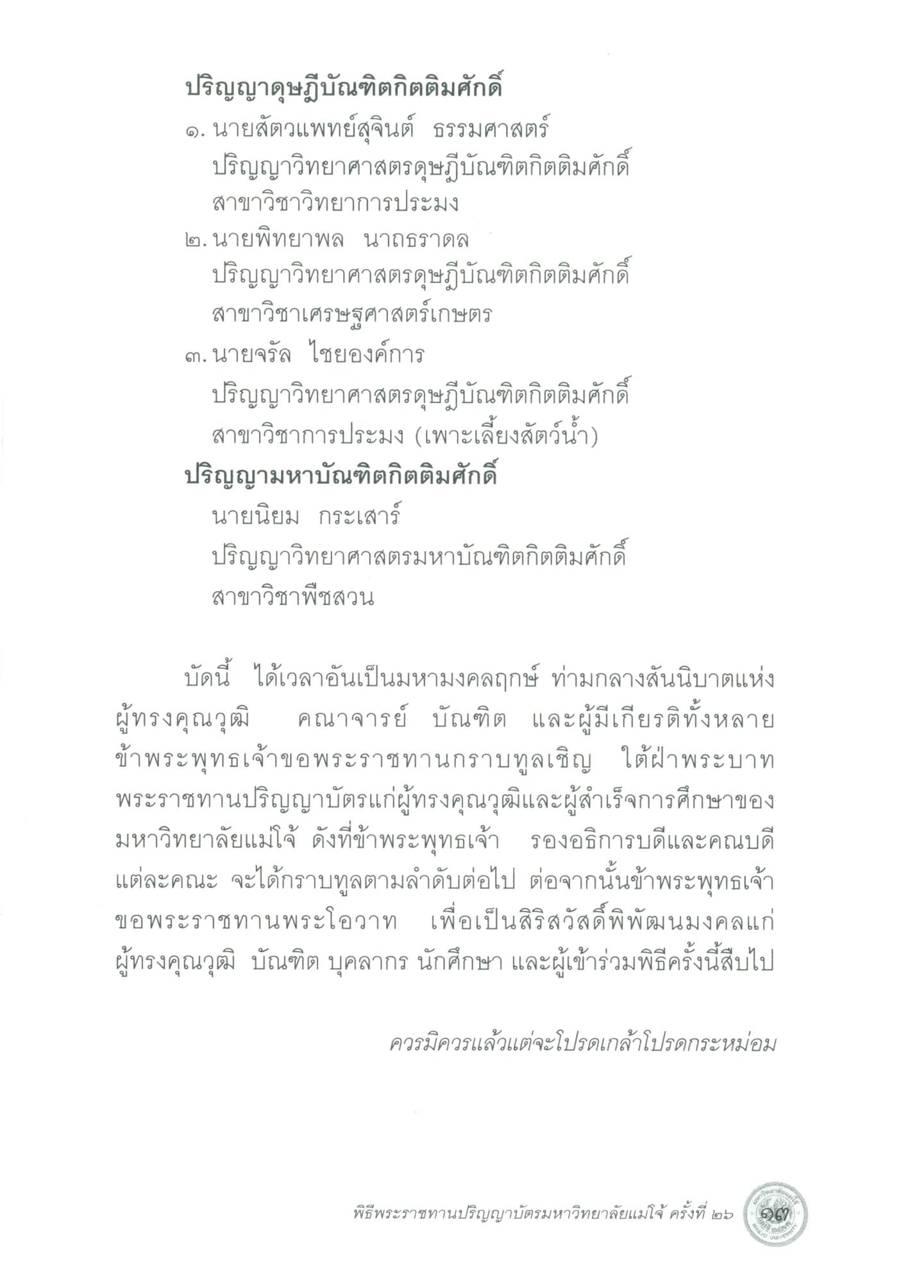
ปริญญาดุษฎีบัณฑิตกิตติมศักดิ์ ๑. นายสัตวแพทย์สุจินต์ ธรรมศาสตร์
ปริญญาวิทยาศาสตรดุษฎีบัณฑิตกิตติมศักดิ์
สาขาวิชาวิทยาการประมง ๒. นายพิทยาพล นาถธราดล
ปริญญาวิทยาศาสตรดุษฎีบัณฑิตกิตติมศักดิ์ สาขาวิชาเศรษฐศาสตร์เกษตร ๓. นายจรัล ไชยองค์การ
ปริญญาวิทยาศาสตรดุษฎีบัณฑิตกิตติมศักดิ์ สาขาวิชาการประมง (เพาะเลี้ยงสัตว์น้ํา) ปริญญามหาบัณฑิตกิตติมศักดิ์
นายนิยม กระเสาร์ ปริญญาวิทยาศาสตรมหาบัณฑิตกิตติมศักดิ์ สาขาวิชาพืชสวน
บัดนี้ ได้เวลาอันเป็นมหามงคลฤกษ์ ท่ามกลางสันนิบาตแห่ง ผู้ทรงคุณวุฒิ คณาจารย์ บัณฑิต และผู้มีเกียรติทั้งหลาย ข้าพระพุทธเจ้าขอพระราชทานกราบทูลเชิญ ใต้ฝ่าพระบาท พระราชทานปริญญาบัตรแก่ผู้ทรงคุณวุฒิและผู้สําเร็จการศึกษาของ มหาวิทยาลัยแม่โจ้ ดังที่ข้าพระพุทธเจ้า รองอธิการบดีและคณบดี แต่ละคณะ จะได้กราบทูลตามลําดับต่อไป ต่อจากนั้นข้าพระพุทธเจ้า ขอพระราชทานพระโอวาท เพื่อเป็นสิริสวัสดิ์พิพัฒนมงคลแก่ ผู้ทรงคุณวุฒิ บัณฑิต บุคลากร นักศึกษา และผู้เข้าร่วมพิธีครั้งนี้สืบไป
ควรมิควรแล้วแต่จะโปรดเกล้าโปรดกระหม่อม
พิธีพระราชทานปริญญาบัตรมหาวิทยาลัยแม่โจ้ ครั้งที่ ๒๖
๑๓

